Smlouva o vystoupeni
č. 005/01/2026
I. Smluvní strany
Luboš Vilas — agentura LEV
A, Hochové 490/12 Praha 10 Kolovraty 103 lč: 15298442 DIČ:CZ5907240020
Bankovni spojeni: spořitelna. a.s. číslo účtu: 289400389/0800
Kontakt: Luboš Vilas + 420 777 314 700, Jana Vilasová: + 420 775 190 201,
Žiĺnostenský list vydán Místnim úřadem městské části Praha 15 Uhříněves, odbor, číslo jednací: 27/0086/96'VaBer. ze de 30.4. 1966. Plátci daně z přidané od l. 12.2004.
(dále „jen Agentura")
a pořadatel
Mëstský společenský Dúm v Kolíně
Zámecká 109
Kolin I
280 02
46383859
DiĽ:CZ46383859
Zastoupen: panem Zdeňkem Hejdukem, ředitlem MSD Kolin Kontakt: Zdeněk Hejduk: 606 155 639
{dile „jen Pořadatel“)

II Předmět stntouvv
1.pan Luboš Vilas — agentura LEV se zavazuje zajistit vystoupeni skupiny:
YO YO BAND
místo a adresa vystoupení Kolin. Městský společenský dům v Kolíně, Zámecká 109 datum: 15. 1. 2026 akce: vystoupení k významnému životnímu jubileu pana Richarda Tesaříka příjezd: 17:30 hod zvuková zkouška: 18:15 19:00 hod začátek vystoupení: 20:00 hod délka vystoupeni: 90 minut
2.Pořadatel prohlašuje že mu nejsou známy žádné okolnosti ohrožující akci, a že neuzavře po podpisu smlouvy další závazky tuto akci ohrožující.
3. Pořadatel se zavazuje ke splnění všech technických podmínek, které jsou nedílnou součásti a přílohou této smlouvy. stvrzenou podpisy obou stran.
4.

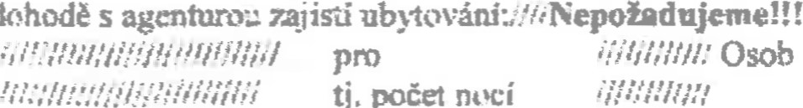
Pořadatel
po
dohodě
tj.
počet

III. Smluvní cena
- Za sjednaný výkon se pořadatel zavazuje zaplatit smluvni částku výši: 53 600 ,- + 21% DPH:
64 856,- Kč,
která obsahuje všechny náklady spojeně s vystoupením hudební skupiny.
- Smluvní částka je konečnou cenou provedený výkon a je splatná de dne: 20. 1. 2026, na základě řádnč doručené faktary s bankovnim převodem na běžný účet agentury

IV. Odstoupeni od smlouvy

1.) Smluvní strany se dohodly, že od této smlouvy lze odstoupit kdykoliv po vzájemné dohodě obou stran a to pouze písemným dodatkem k této smlouvě.
2.) Pokud bude vystoupení účinkujících znemožněno v důsledku nepředvídatelné nebo neodvratitelné události mimo smluvní strany, napŕíklad přírodni katastrofa, EPIDEMIE COVID. úředni zákaz a podobně, neho z důvodu nepředvídatelné a neodvratitelné události na straně účinkujícího, např. vážné onemocněni, či úmrtí člena (účinkujícího), vážný úraz,, úmrtí v rodině, atp., mají obě smluvni strany právo od této smlouvy odstoupit bez jakýchkoliv nároku na finančni úhradu vniklé škody. Odstupující strana je povinna shora uvedené skutečnošti druhé smluvní straně řádně doložit.
3.) Pokud kterákoliv ze smluvnich stran zruší vystoupení v době kratší než 30 dní před datem konání, zavazuje se v takovém připadě k uhrazeni smluvního stornovacího poplatku druhé strané ve výši 60% smluvní částky.
4) Pokud kterákoliv ze smluvních stran odstoupí od smlouvy 3 dny před vystoupením, zavazuje se k úhradě stornovacího poplatku druhé sraně ve výši 100% smluvní ceny.
5.) Odstoupit může též agentura v případě nedodržení všech technických požadavků.
V. Zvláštní ustanovení

POŘADATEL ZAJISTÍ;
- kvalitní zvukovou a světelnou aparaturu, dle stage planu, zaslaného v příloze
- dva pomocníky určené k vykládání a po ukončení vystoupení k nakládání nástrojového aparátu skupiny YO YO BANO,
- samostatnou, uzamykatelnou, vytápěnou šatnu se zrcadlem + toaletou. Šatna bude k dispozici při příjezdu skupiny YO YO Band.
- občerstveni: teplý čaj + káva, 16 x jemně perlivá malá Dobrá voda, 8 x malá coca cola. 20 x pivo Plzeň, občerstveni dle nabidky pořadatel (kuřecí řízky, velká studená mísa apod.). Nebo vše dle dohody.
- dvě parkovací místa.

Agentura zajistí
- nástrojový aparát, pouze na své vystoupení, zajistí skupina YO YO BAND.

VI: Závěrečná ustanovení
- Tato smlouva byla vyhotovena ve dvou stejnopisech, přičemž každá strana obdrží jeden.
- Tato smlouva nabývá platnosti a účinnosti dnem podpisu obou smluvních stran. Případné změny a dodatky k této smlouvě musí být vyhotoveny písemnou formou akceptovanou a signovanou oběma smluvními stranami. V této příloze musí být výslovně uvedeno, že jde o přílohu k této smlouvě.
- Oprávnění zástupci obou smluvních stran prohlašují, že si tuto smlouvu před jejím podpisem řádně přečetli s celým jejím obsahem bez námitek souhlasí, na důkaz tohoto dobrovolně a bez nátlaku připojují své vlastnoruční podpisy.
- Tato smlouva se uzavírá na dobu určitou a to na dobu ode dne podpisu této smlouvy do doby konání akce.
- Nedílnou součástí smlouvy je stage plan, zaslaný v příloze.

- Smluvní strany tímto prohlašují, že při zpracování osobních údajů zajistí poskytnutí dostatečných záruk na prováděni vhodných technických a organizačnich opatření a to'takovým způsonem., aby zpracevání splňovalo požadavky Nařízeni Evropského parlamentu a Rady (EG) 2016/679 o ochraně fyzickýcj osob při zpracování osobních údajů a o volném pohybu takových údajů (dále jen „GDPR“) a zajistí ochranu práv dotčených osob. Smluvní strany se zavazují zajistit, aby dotčeným osobám, iako například kontaktním osobám nebo osobám jednajícím jménem Smluvní strany. jejichž osobní údaje jsou poskytovány druhé Smluvní straně oznámily a zpřístupnily infomační povinnost druhé Smluvní strany ve smyslu GDPR.
- Tato smlouva podléhá zveřejnění v registru smluv.

V Kolíně dne 18.9.2025 V Praze: dne: 17. 9.2025
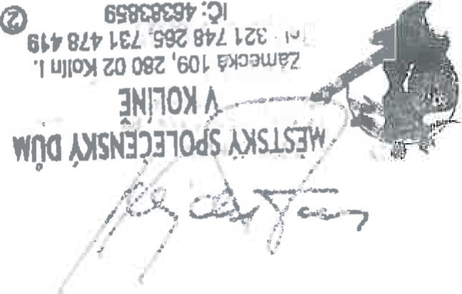

pořadatel agentura Luboš Vilas -agentura Lev A. Hochové 490/12
Praha 10, 103 00
IČ: 15208442
DIČ: CZ5907246020
777314700, 775190201
info@levmusic.cz agenturadea@email.cz

